PENGUMUMAN

Perihal : Pengambilan Kartu Ujian Tengah/Akhir Semester
Kepada: Mahasiswa Psikologi Kampus III UMBY

Diberitahukan bahwa Pengambilan Kartu Ujian Akhir Semester dilaksanakan pada:
Hari dan Tanggal : Senin-Sabtu, 30 Oktober s.d. 4 November 2017
Tempat : Ruang TU Psikologi Kampus III
Syarat :
- Mahasiswa diwajibkan membawa print out Laporan Keuangan Mahasiswa dari SIA
- Print out Laporan Keuangan Mahasiswa berlaku ketika mahasiswa sudah melunasi biaya pendidikan di Bagian Keuangan sesuai aturan universitas (Rincian dan waktu pembayaran dapat dilihat di web http://fpsi.mercubuana-yogya.ac.id/wp-content/uploads/2012/06/PENGUMUMAN-KEUANGAN-UJIAN.pdf
- Print out tersebut dikumpulkan di TU Psikologi sesuai Tahun Angkatan masuk sebagai mahasiswa.
- Kartu yang sudah sesuai aturan pembayaran akan di tukar dengan KARTU UJIAN, sedangkan kartu yang belum sesuai aturan pembayaran akan di kembalikan ke mahasiswa.
- KARTU UJIAN dapat diambil SATU HARI setelah pengumpulan Print Out Laporan Keuangan Mahasiswa.
- Apabila Kartu Ujian hilang maka mahasiswa didenda sebesar Rp. 5000,- sebagai pengganti Kartu Ujian Terbaru.
- Jadwal Pelayanan pengambilan Kartu Ujian Akhir Semester:
Hari | Jam Pelayanan (WIB) | Keterangan
Senin | 08.00 s.d. 20.00 | Kartu harus diambil sendiri dan tidak boleh titip teman untuk mengambilkan
Selasa | 08.00 s.d. 20.00
Rabu | 08.00 s.d. 20.00
Kamis | 08.00 s.d. 20.00
Jum’at | 08.00 s.d. 20.00
Sabtu | 08.00 s.d. 20.00

Atas perhatian saudara kami ucapkan terima kasih.
Yogyakarta, 25 Oktober 2017
Mengetahui,
Kaprodi Psikologi
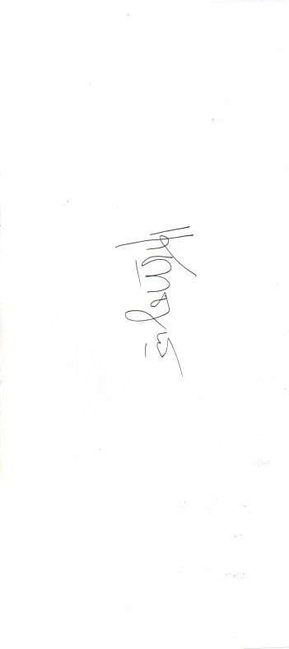
Kondang Budiyani, M.A., Psikolog

